ERASMUS + KA 131 STAFF MOBILITY FOR TRAINING (STT)
SPRAWOZDANIE Z WYJAZDU
BARCELONA 18.06-24.06.2023

W dniach 18.06-24.06.2023 r. w ramach programu Erasmus+ KA 131 Staff Mobility Training dedykowanego pracownikom naukowo-technicznym Uniwersytetu Medycznego w Łodzi, braliśmy udział w szkoleniu zorganizowanym przez zespół dr. Rosalíi Rodríguez-Rodríguez. Celem szkolenia było poznanie tamtejszych metod i technik laboratoryjnych. Instytucją przyjmującą była Biomedical Sciences Degree Co-IP of the Neurolipid Group, University International de Catalunya in Barcelona.
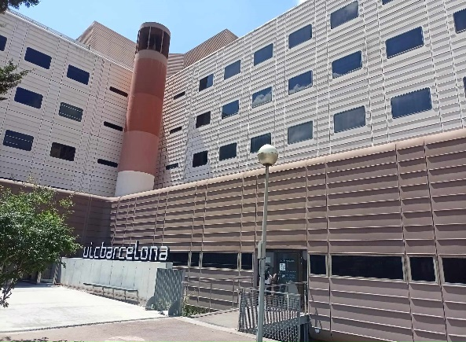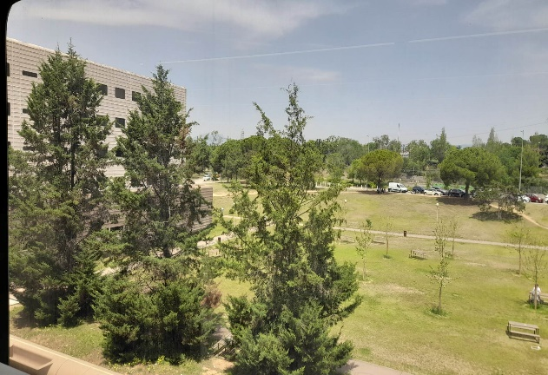
W trakcie całego wyjazdu poznaliśmy następujące techniki laboratoryjne: hodowla linii komórkowej 293T, izolacja RNA, hodowla pierwotna komórek nerwowych pochodzących z mózgu mysich embrionów (myszy CD1, embriony 15-17 dniowe), brain slices (plastrowanie mózgu myszy).
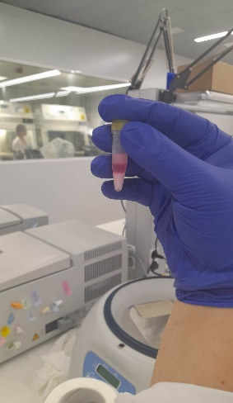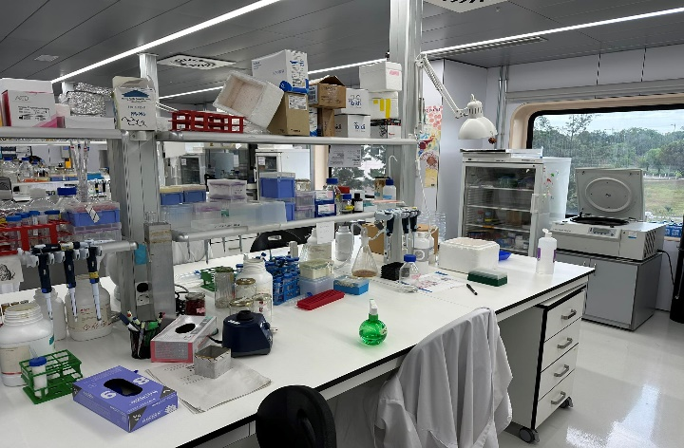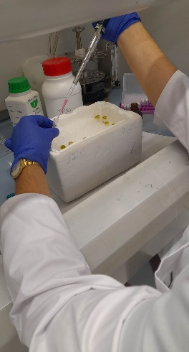
Poznane metody zwiększają zakres naszej wiedzy oraz kompetencji zawodowych.
Pragniemy nadmienić, iż zostaliśmy przyjęci przez zespół dr. Rosalíi Rodríguez-Rodríguez z ogromną życzliwością, empatią i entuzjazmem, a wolnym czasie zwiedzaliśmy to piękne miasto.
Hola Barcelona!
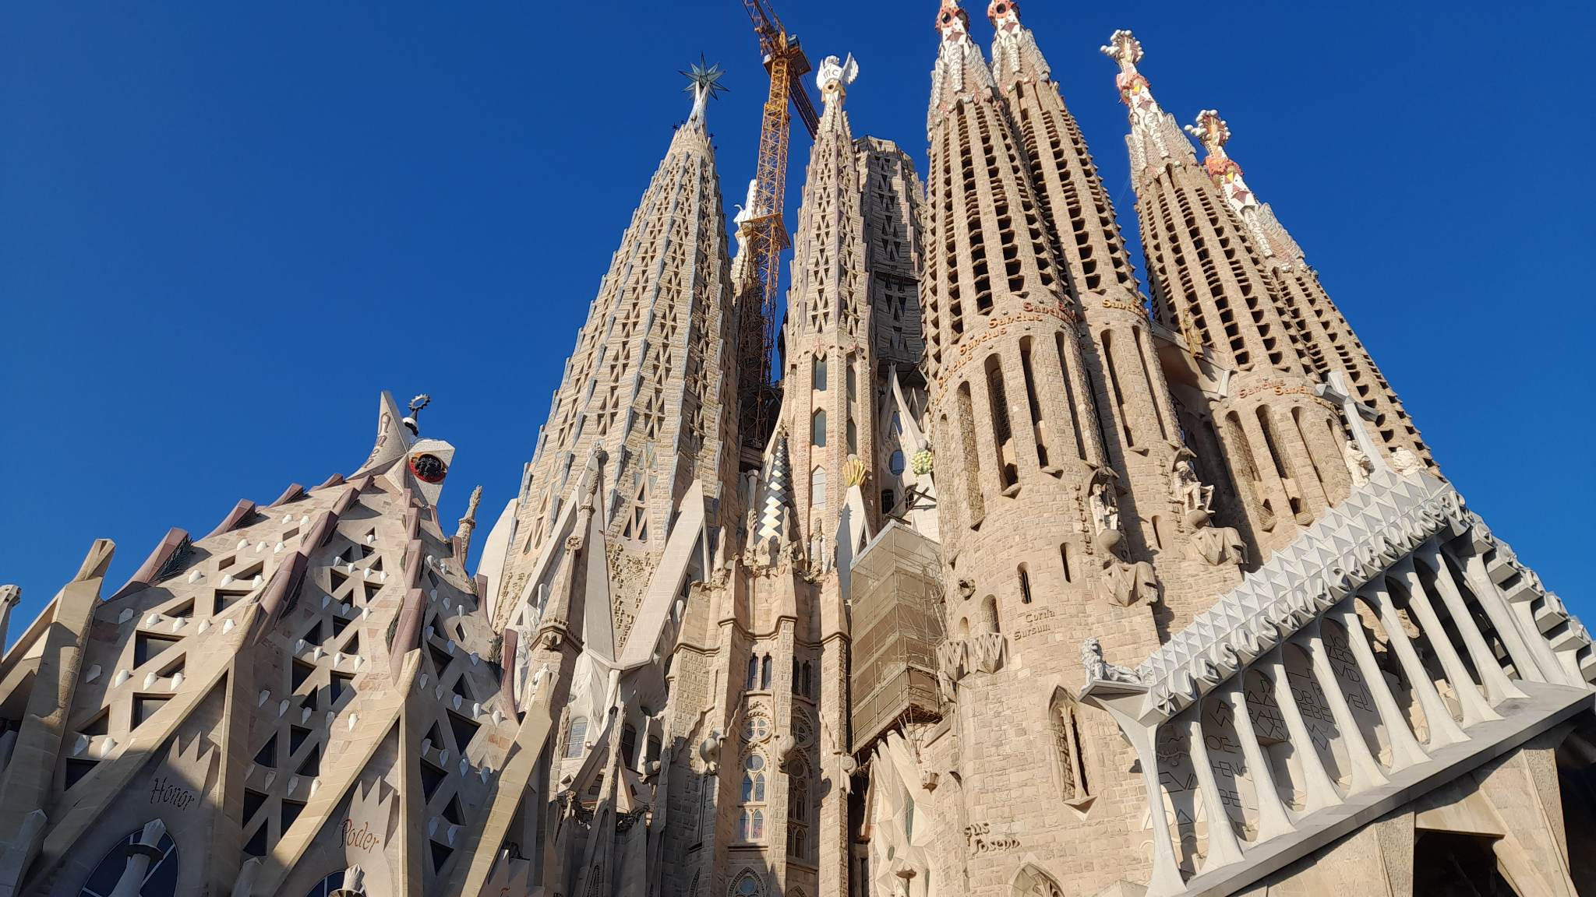
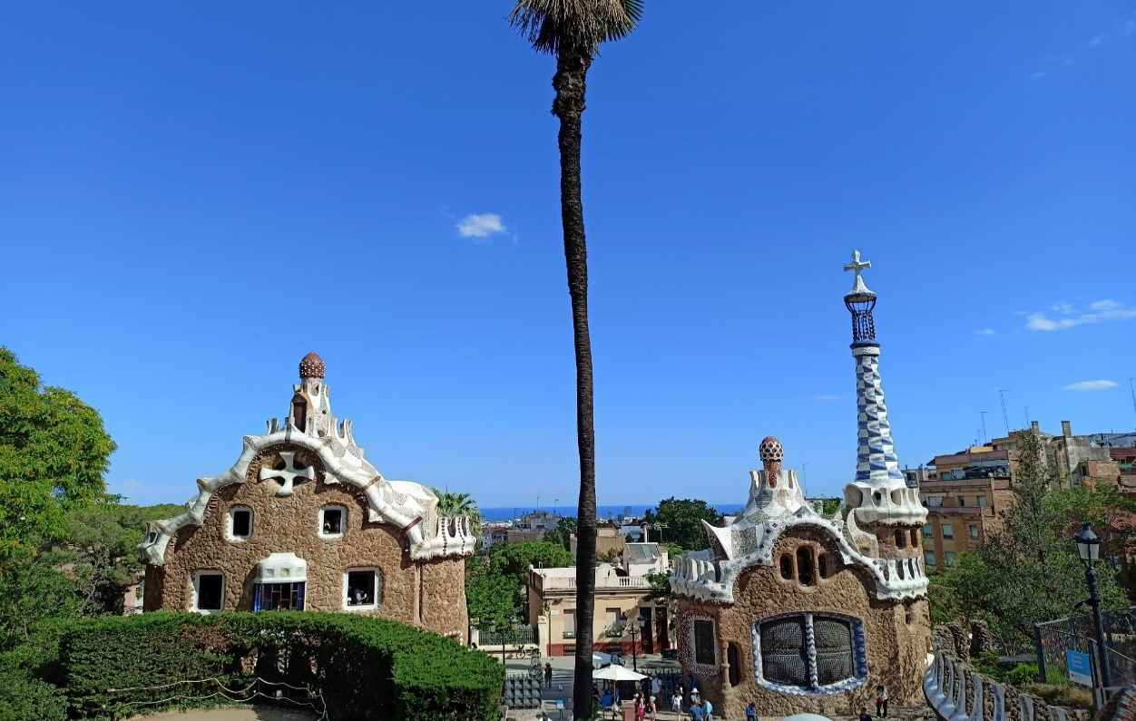
Justyna Rydel, Lucyna Piera, Mateusz Aninowski

